Білім беру саласы: Шығармашылық
Оқу түрі: Музыка
Тақырыбы : Күз дыбысы
Музыка тыңдау: «Күзгі тамаша» әні
Ән орындау: КАП-КАП әні, «Күзгі вальс» әні

Мақсаты: күзде табиғатта маусымдық өзгерістер туралы балалардың білімін нығайту арқылы әртүрлі музыкалық белсенділіктің музыкалық және шығармашылық қабілеттерін қалыптастыру, балалардың әсерлерін байыту, музыкалық дәмді қалыптастыру, музыкалық есте сақтауды дамыту; ойлауды, қиялды, есте сақтауды, естуді дамытуға жәрдемдесу,ырғақты сезінуді дамыту;өріс, тембр және динамикалық естуді дамыту; музыкалық орындаудағы балалардың шығармашылық белсенділігін дамыту, эстетикалық дәмді тудырады, музыкалық іс-әрекеттерге деген сүйіспеншілікті тудырады;қарым-қатынас дағдыларын дамыту және дамыту.

4. сауықтыру іс-шаралары

- балалардың физикалық және психикалық денсаулығын нығайту үшін тыныс алу жаттығулары, саусақ жаттығулары, фонопедиялық жаттығулар көмегімен.

Оқу орындарын интеграциялау: «Көркем - эстетикалық», «Сөйлеу», «Физикалық», «Әлеуметтік - коммуникативтік»

Оқу кестесі

Балалар күзгі музыкамен залға кіреді.

Сәлем қыздар,

Сәлем ұлдар

Сіздерді көргеніме өте қуаныштымын.

Мен айналамыздағы бүкіл әлемге сәлем айтқым келеді. Маған көмектеседіндер ме? Қолмен қозғалыспен, дауыспен сәлем беріңіз.

Сәлем, көк аспан...

Сәлем, алтын күн ...

Сәлем, жас емен ағашы ...

Сәлеметсіз бе, бүгінгі күн ...

Сәлеметсіз бе, достарым.

Жұмбақ шешу
Алақанда сары жапырақ

Бір рет жасыл болды ,

Терезеге қарай ол ұшты.

Сары түске айналды?

Кәне айтыңдаршы бұл қай кезде болады?

Балалар: Күз.

Күзгі орманға баруды ұсынамын. Видео слайд көрсету.

Музыка тыңдау. «Күз тамаша» әні
(қиялға орнату) Сонымен қатар күзгі орманда Күзгі табиғатқа көңіл бөліңіз. Видео слайд

Слайд көрсету.

Жаттығулар «Ау» (балаларға музыкалық шығармашылықпен сөйлеуге арналған

«Ау» және «Тыңдау» қимылдары.

Күзгі ауаны қаншалықты оңай және еркін тыныс алу керек.

Біз терең дем алып, иығымызды көтермей, дем алып жатамыз.

Айтамыз: «Ах».

Ормандағы тыныш жаттығуы

Қағаздың шуылдауын есту мүмкін емес - (балалар қолдарын көтереді және «ш» дыбысын тыныш айтады.

Жел күшейеді -

Жапырақ батылдықпен (ш-ш-ш ұзын және тіпті дем шығарған дыбыстарды «ш»

Жел қайтадан ұшатын болады

Бұл әлдеқайда күшті, ал әлсіз (қолдарымен көрсету)

Балалар, жел қалай ән айтады?

Балалар ф-ф-ф

желдің әсерлері ф-ф-ф

жапырақтары жерге түседі- ш-ш-ш-ш

Бұлттардың желі айдайды у-у-у-у(толқын ұқсас дыбыс)

Жел аспанға апарылады а-а-а-а-а-а (төменгі жақтан ұшады).

Бұл жапырақ ұшып шығады.

(п-п-п-п-п-п - жұмсақ және нақты қозғалыстармен, олар қолдарын төмендетеді және қысқа және қуатты түрде «п» дыбысын шығарады)

Айналады, айналады

Ол жерге құлады.

(Aaaa - қолмен айналдыру, қолды көтеру және оларды төмендету, дыбысты шығару және ең жоғары дыбыс деңгейінен төмен дыбыс)

Біздің орманда қандай желдің пайда болғанын қараңыздар ... Слайд

Қазір бәріміз күзгі әуенді тыңдаймыз. «Күзгі вальс» әнін орындау

Ағаш бұтақтарын шайқайды. Жаттығу. Слайд

Ағаштардың қалай ауысқанын көрсетіңіздерші?

Ағаштардың түрлі музыкаға қалай әсер етеді?

Балалар: Дене ...
Балалардың ағаш шанағы.
Біздің аяғымыз - еденге тығыз тұратын тамырлар.
Біздің тұтқаларымыз ......

Балалар : бұтақтары
Ал алақандарымыз
Балалар: жапырақ

Дыбысты тыңдау : «Желдің дауысы қатты және жай»
Жаңбырдың дауысын тыңдау.
Таяқшамен жаңбырдың дауысын саламыз.
Балалар қазір жаңбыр жауады кәне бәріміз орнымызға отырайық
О, балалар, күзде қандай жаңбыр жауады?

Балалар: қайғылы, суық, күшті.

Жаңбыр басталды, біз жаңбыр тамшылары деген әнді шырқайық.

«КАП КАП» әнін орындау.

Біз бүгін орманда жүрдік. Бірақ қайта оралуымыз керек. Айтпесе жаңбыр жауып кетеді. Ән: «күзгі вальс»

Музыкаға ілесіп жыланның жылжуымен барамыз. Видео слайд

Қазір біз топқа барып, күзгі саяхатымызды өткіземіз. Сау болыңдар балалар!

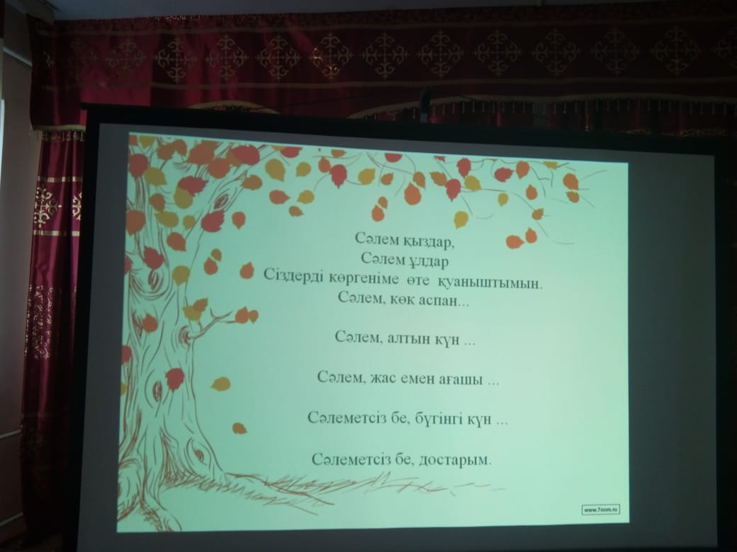
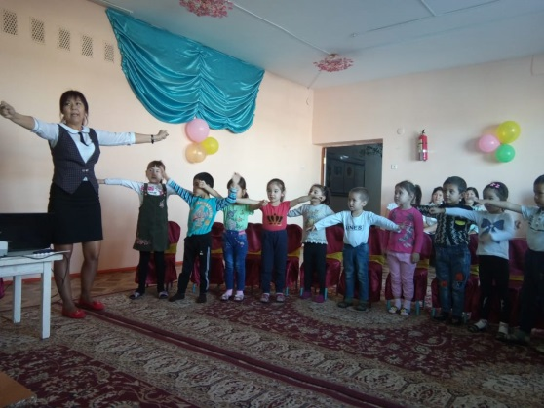

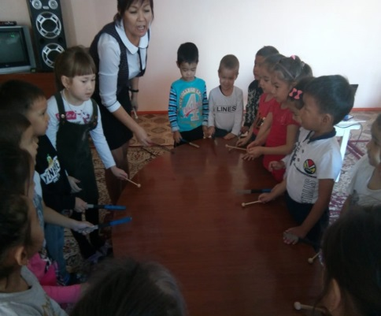
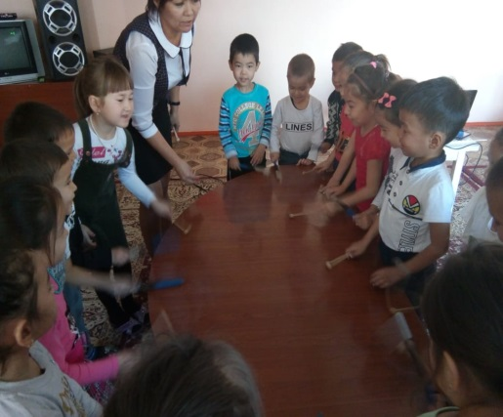
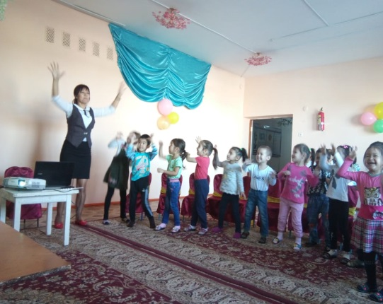

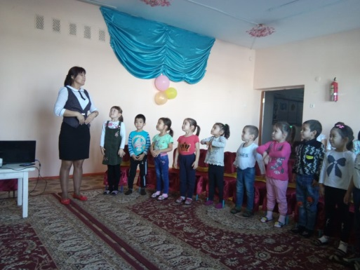
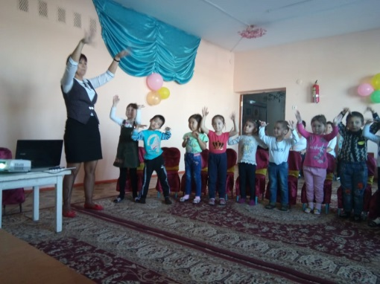
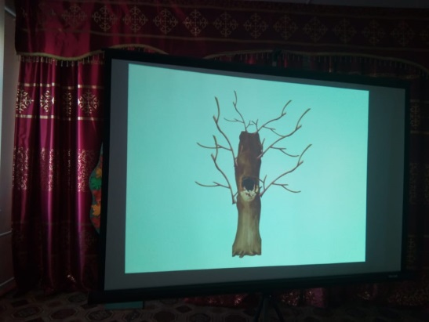

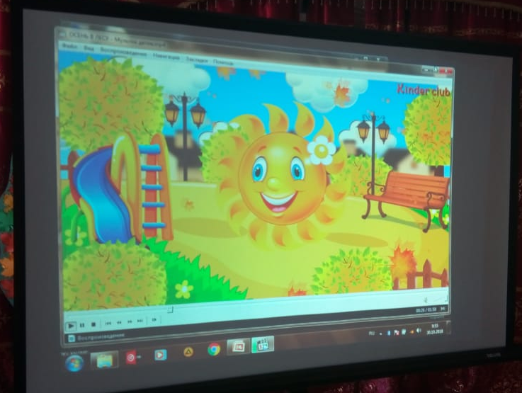
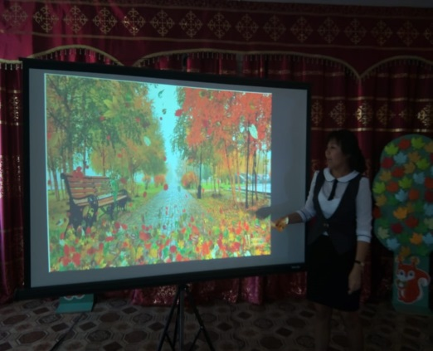
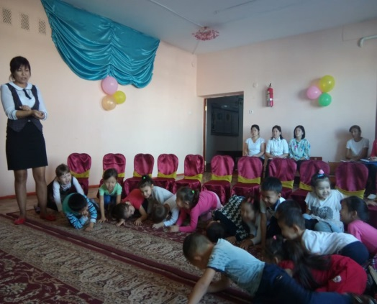

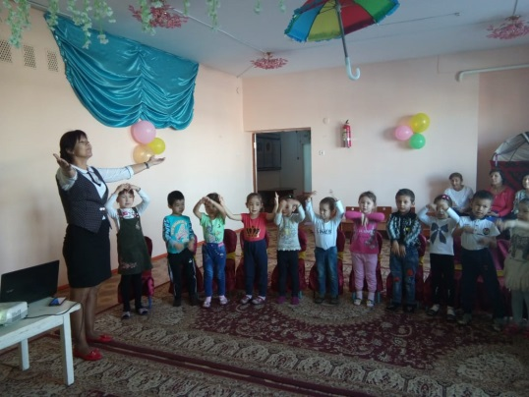
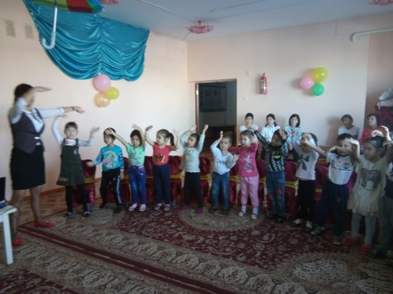
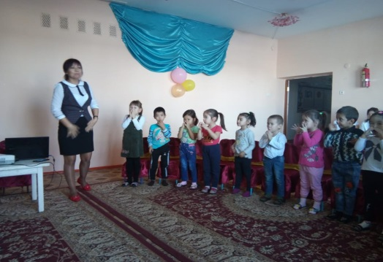

КМҚК №1 «Аққайың» бөбекжай- бақшасы

Ашық оқу қызметі
Білім беру саласы: Шығармашылық
Оқу қызмет түрі: Музыка
Тақырыбы : Күз дыбысы

«Балдырған» ересек тобы 5-6 жас

Музыка жетекшісі: А. Шәкенова

2018-2019 оқу жылы

